Упатство за работа со Moodle

Најава на Moodle:
Link :http://10.69.5.45:8080/
Username & password: admin / ]qQ98yV11@

Додавање на групи/ Cohorts
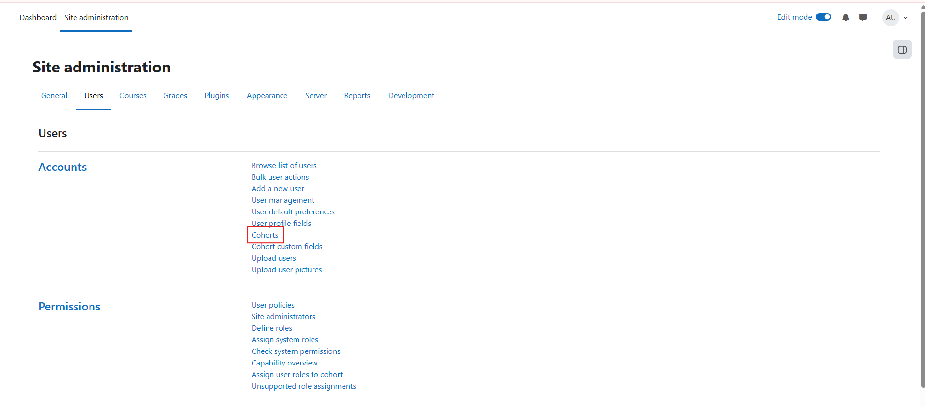
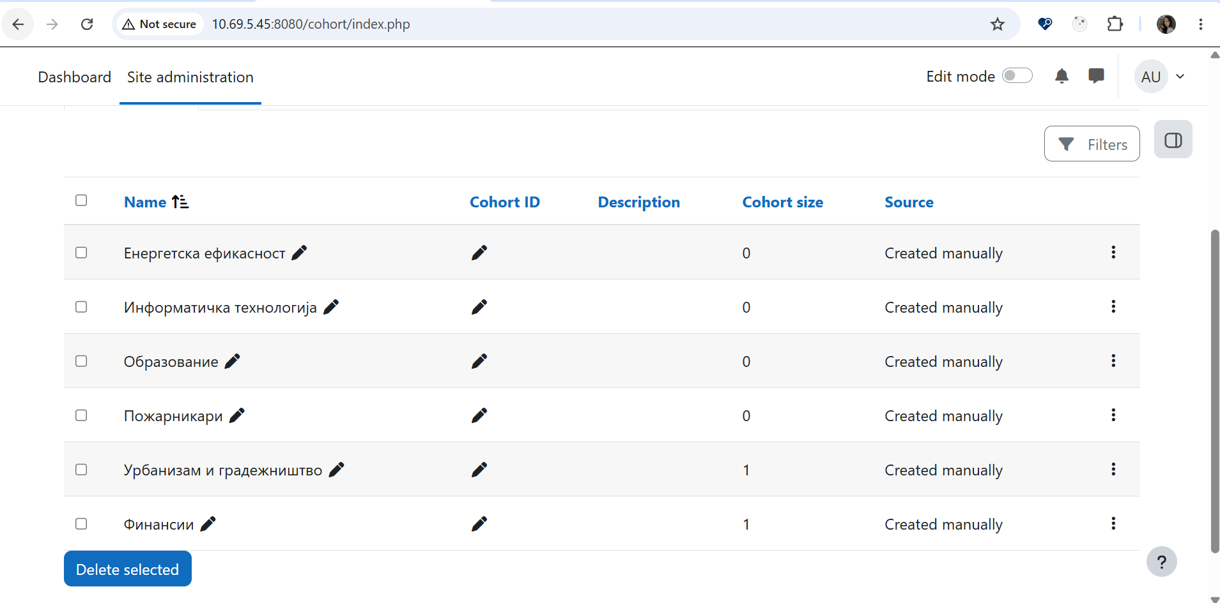

Додавање на корисници /Users
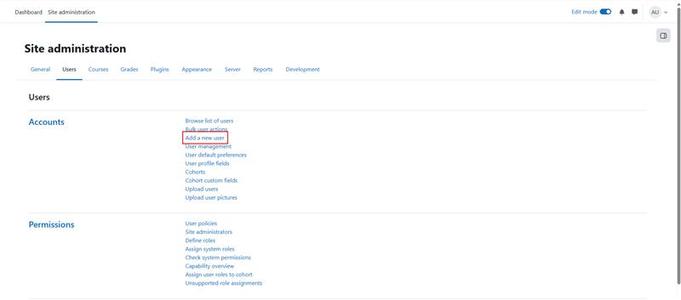
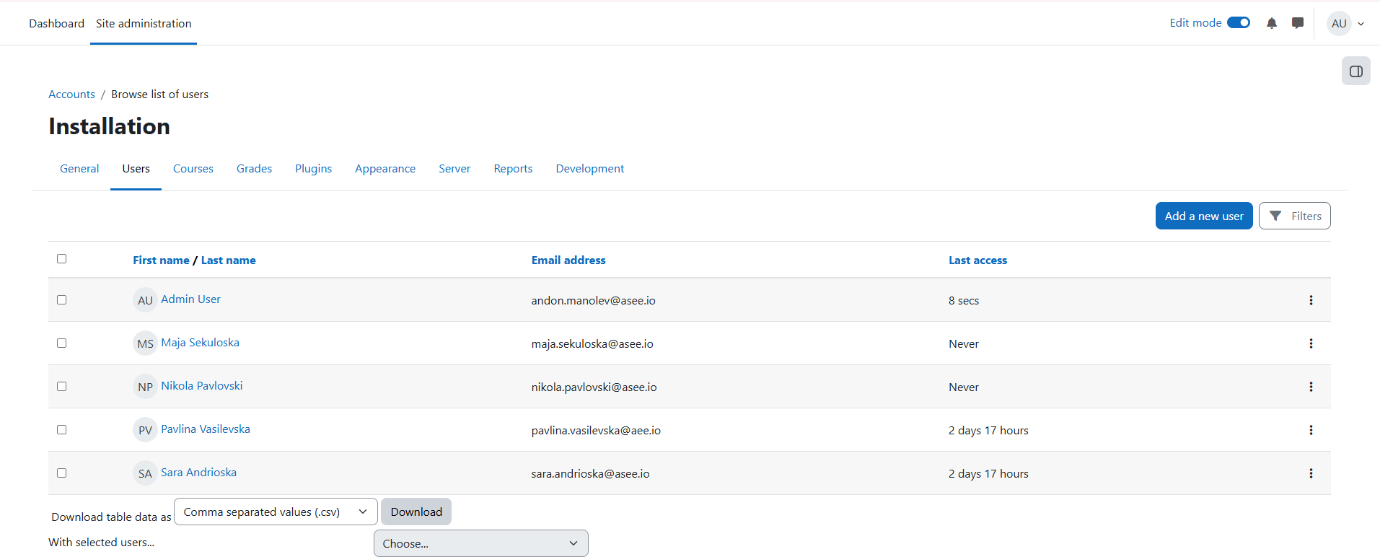

Податоци за најава:

maja.sekuloska
Maja12345!

pavlina.vasilevska
Bitola7000!

sara.andrioska
Ohrid6000!

nikola.pavlovski Nikola12345!

Рачно додавање user во cohort
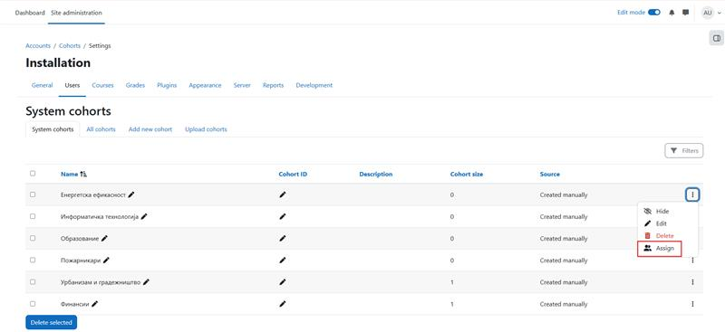

Додавање на обуки / courses
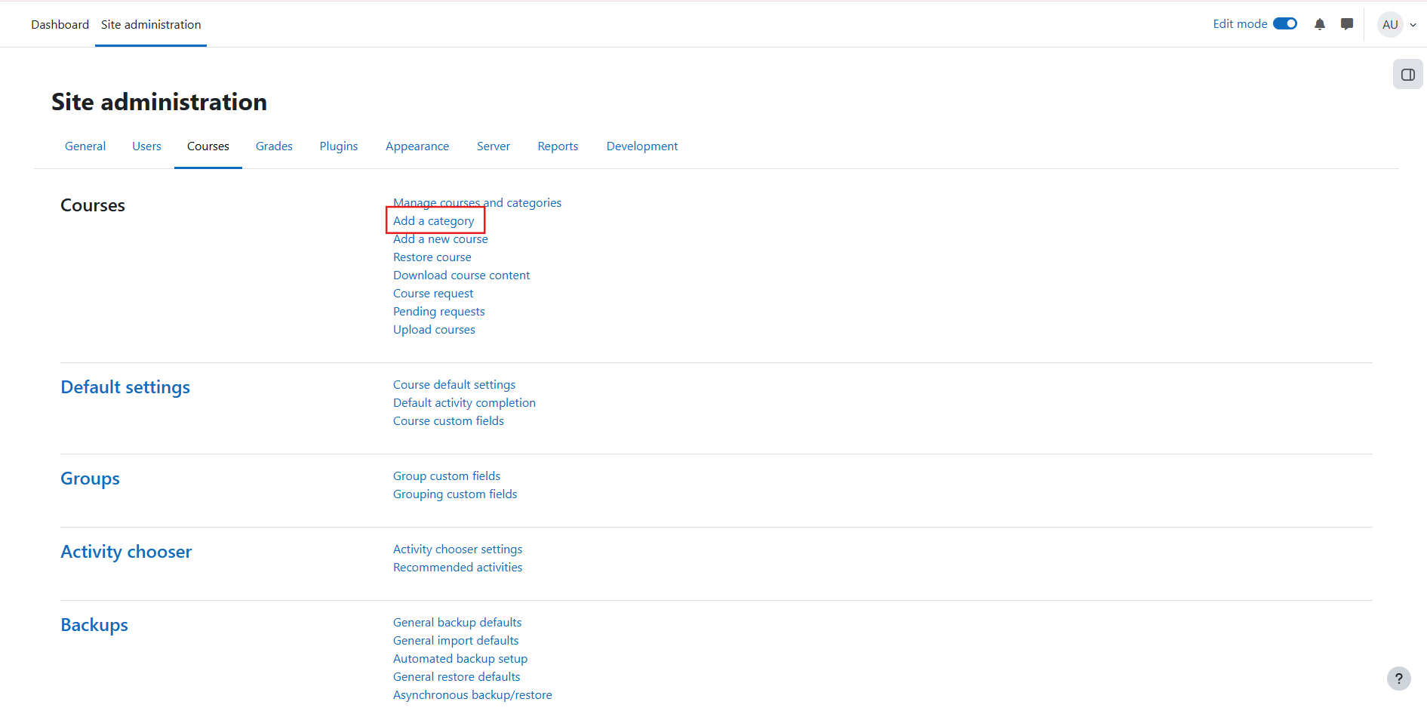

Прво се додаваат категории, а потоа се креираат обуките во соодветните категории
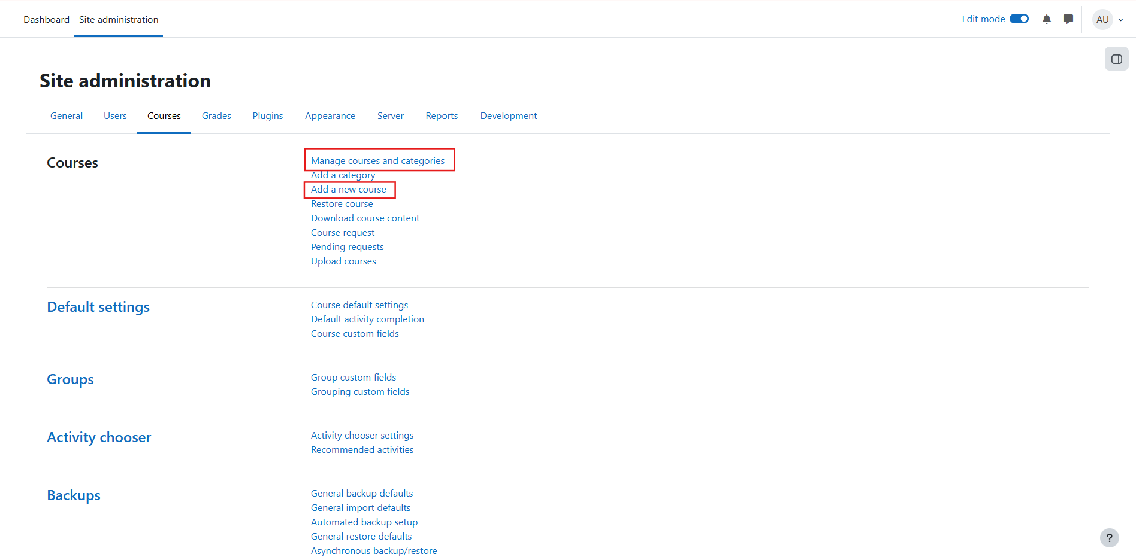
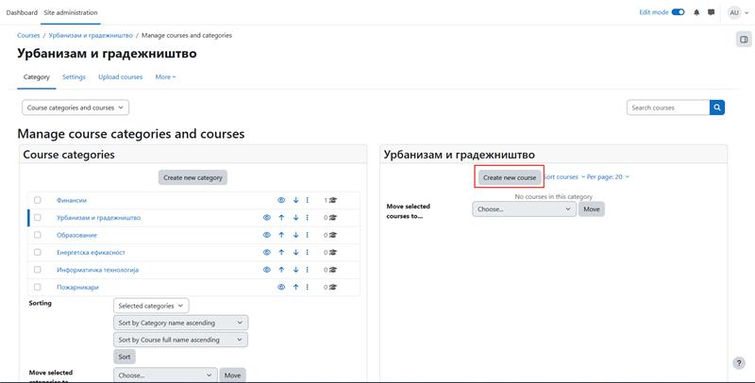

Додавање на обуки на групи
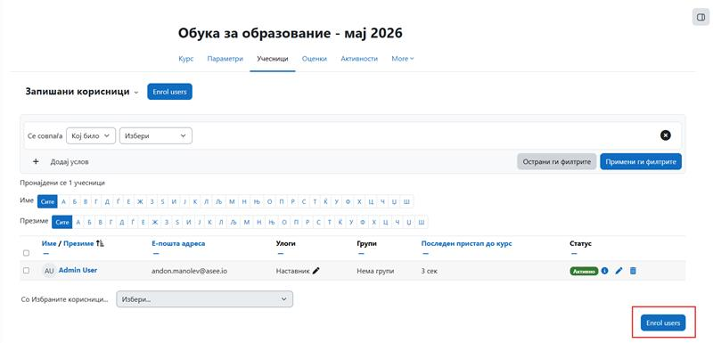
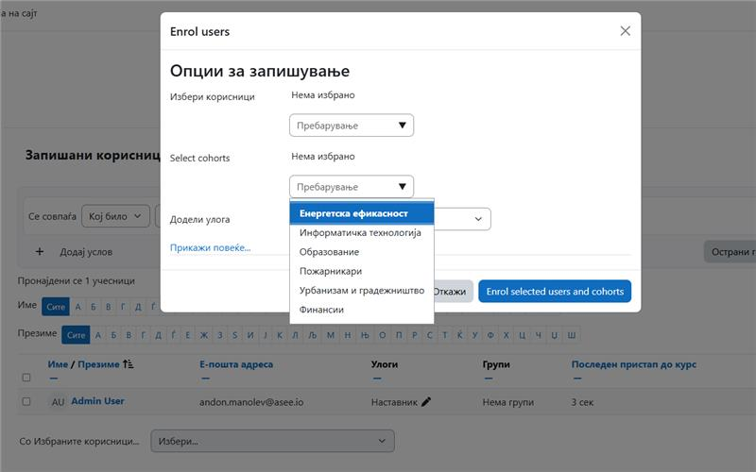

Избор на јазик и дополнителен превод на одредени зборови
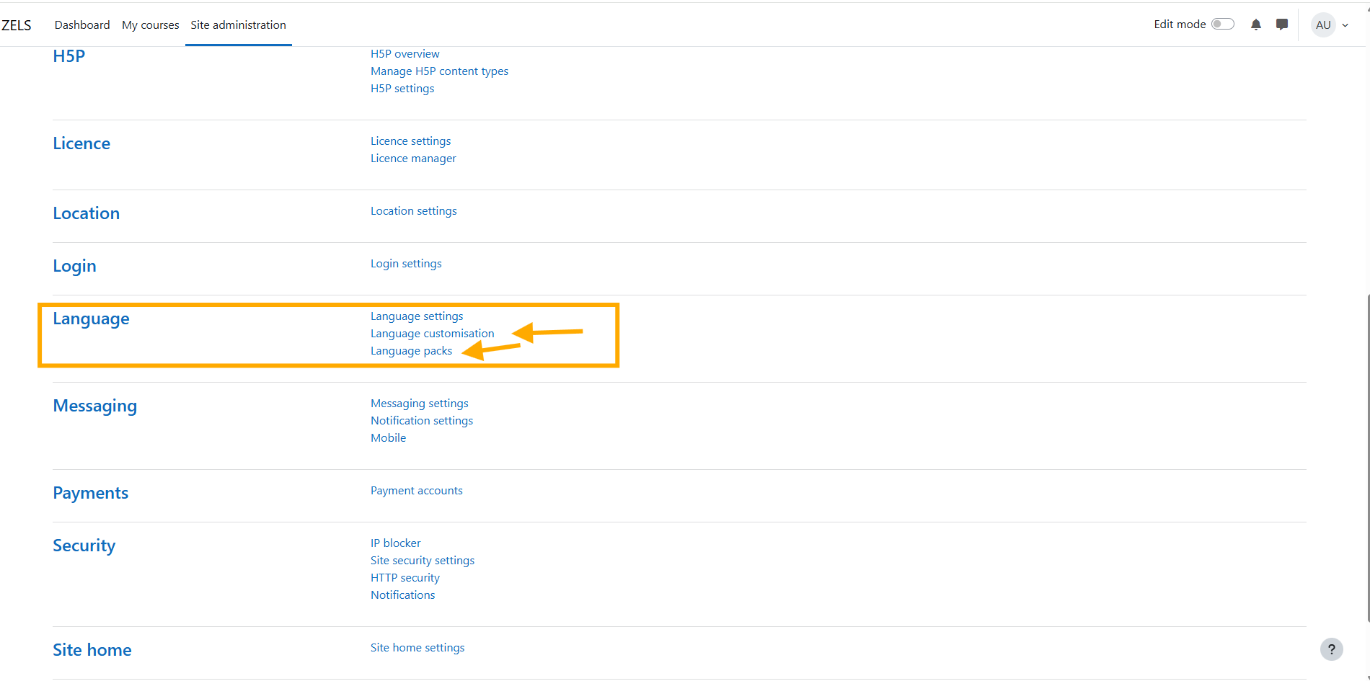

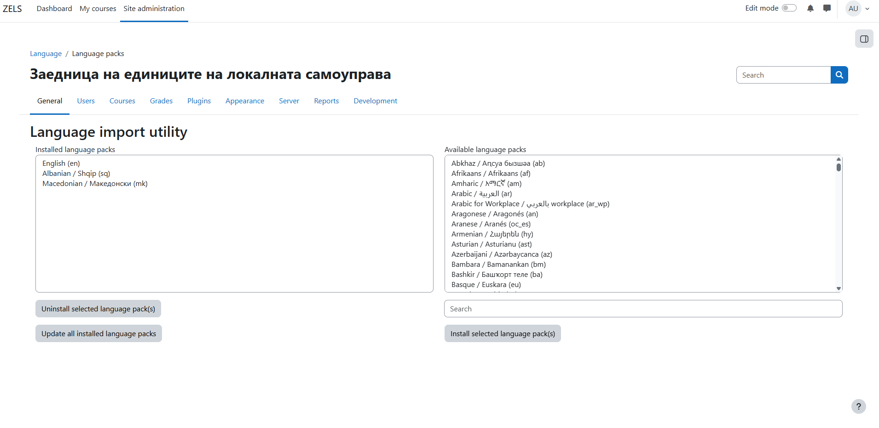
Веќе се инсталирани 3 language packs, но доколку е потребно и други истите може да се инсталираат од листата на достапни пакети. Доколку е потребно да се направи некое прилагодување на пакетот (дополнителен превод на зборови или фрази) истото може да се направи како што е прикажано на следната слика.
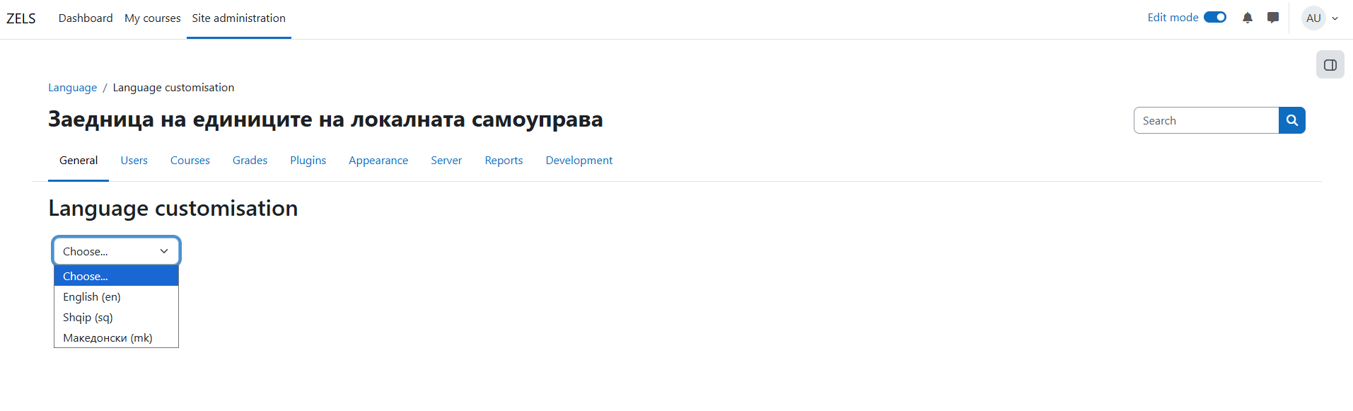
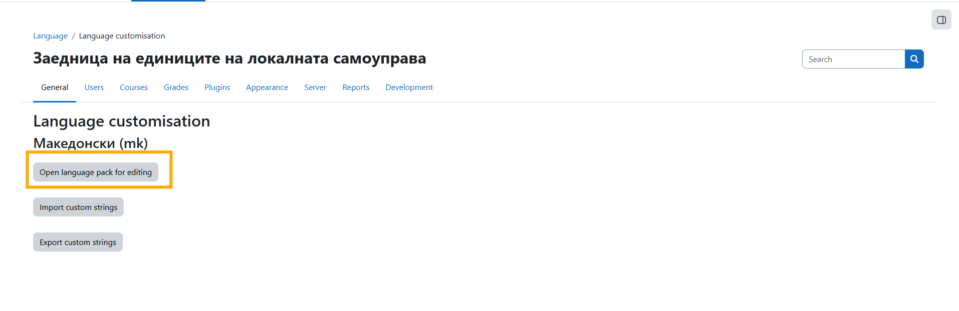
Во делот filter strings, за успешно да работи пребарувањето потребно е да стиснете Ctrl+A, па потоа во делот Only strings containing го пребарувате стрингот кој сакате да го преведете
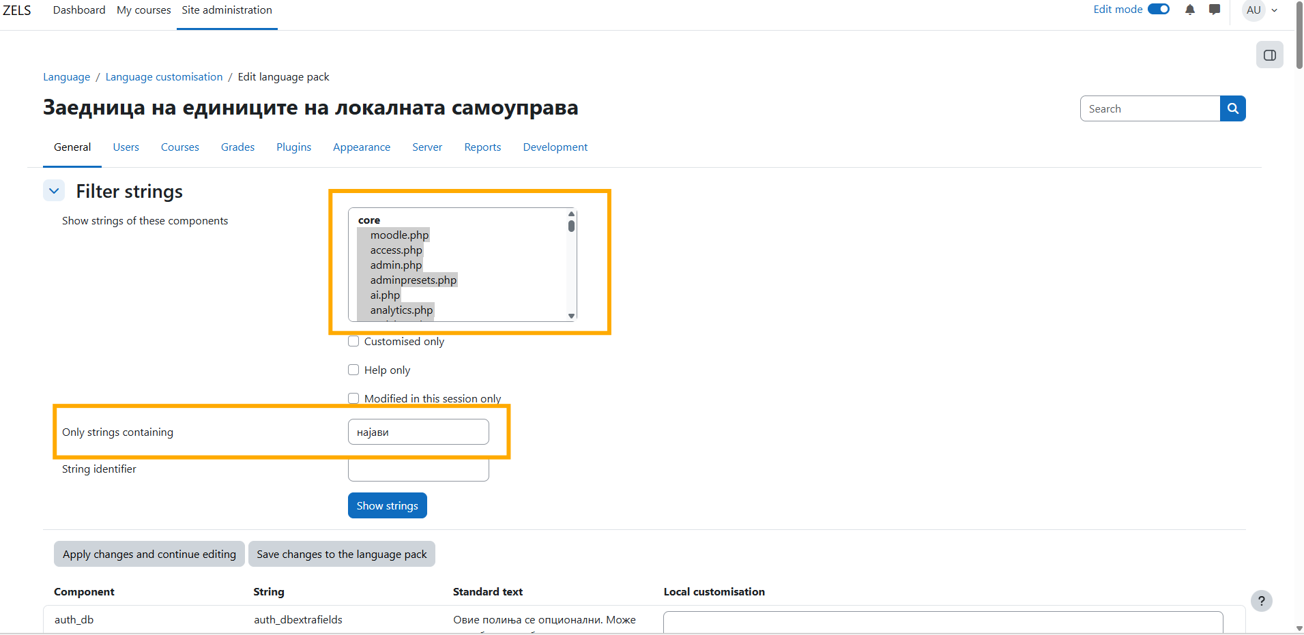

Креирање на квизови
За секоја обука/курс се креираа посебно соодветен квиз со прашања и понудени одговори. Најпрво се пристапува до курсот за кој сакаме да додадеме квиз, може да се креира посебна секција или во некоја од постоечките да се креира квизот.

